Vurder de tre aktivitetene under i lys av den nye planen.
Ivaretar de kjerneelementene og dybdelæring?
Forslag til utvidelser/forbedringer?

- Ramme
Under ser du et «bilde» med yttermål 10 x10 og ramme med bredde 1.
Finn ut uten å telle hele veien rundt og uten å snakke med de andre på gruppa hvor mange ruter den blå ramma består av! Skriv ned hvordan du har tenkt og prøv på bakgrunn av det å gi en generell oppskrift på hvor mange ruter det finnes i rammer av denne typen (n x n med rammetykkelse 1)
Sammenlikne så med de andre!

- Pascals trekant
Under har dere Pascals talltrekant. Fyll ut tallene som mangler
Hva slags mønstre/sammenhenger finner dere?
Se også på tallrekka: 1, 1, 2, 3, 5, 8, 13,…hva blir fortsettelsen?
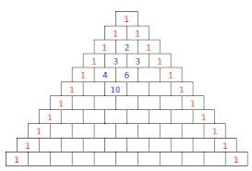

- Fyrstikk/klossespillet
Spilleregler: For to deltagere. Man starter med 20 klosser og tar vekk noen annen hver gang. Man må ta ut minimum f=1 og maksimum m=3 klosser. Den som må ta ut den siste har tapt. Spill noen runder, ser det ut til å være en fordel å begynne? Tenk høyt sammen!
Hvis tid: Lag egne vrier på spillet ved for eksempel å variere det totale antallet klosser, n, maksimumsgrensen, m og minimumsgrensen, f.
Klarer du å generalisere? Klarer du å utvide enda mer og finne en formel for en vinnende strategi?

